## 1.Yum 源

cat > /etc/yum.repos.d/MongoDB.repo <<EOF

[mongodb-org-3.6]

name=MongoDB Repository

baseurl=https://repo.mongodb.org/yum/redhat/\$releasever/mongodb-org/3.6/x86_64/

gpgcheck=1

enabled=1

gpgkey=https://www.mongodb.org/static/pgp/server-3.6.asc

EOF

## 2.安装

yum -y install mongodb-org

## 3.配置mongo







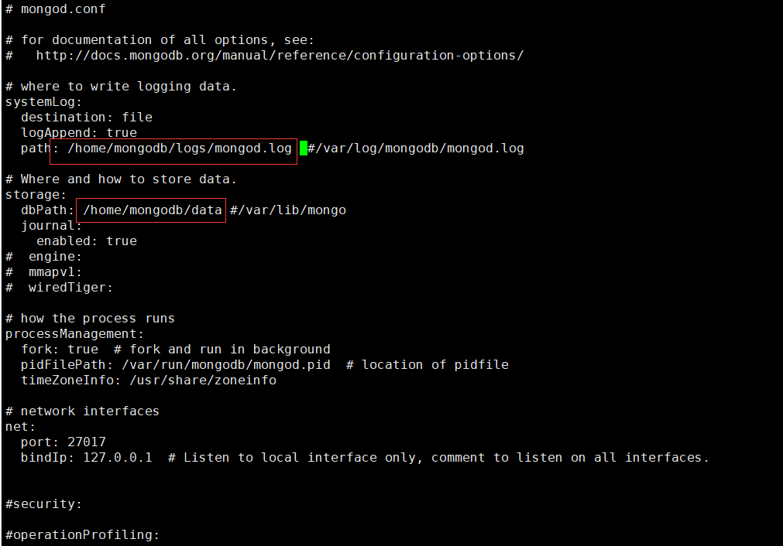

Ps

/data/db 是 MongoDB 默认的启动的数据库路径(--dbpath)。

mkdir -p /data/db

## 4.启动 monog

配置文件加载

# mongod -f /etc/mongod.conf

启动mongo

# mongo